Partie B | Titre : Appareil Respiratoire Isolant

Séquence n° B2 | Titre : Composition, principes de fonctionnement et matériels associés | Durée : 1 heure
Objectif spécifique : À l’issue de la séquence les stagiaires seront capables individuellement de compléter  un schéma muet de l’ARI. 1 erreur sera tolérée. |  | Jour : JOUR 2
 |  | Horaire : 10H15/11H15

Techniques pédagogiques |  | Durée | Matériel / documentation | Ce qu’il faut retenir
Activité de découverte :  En 2 sous groupes, Métaplan à compléter.  Activité démonstrative :  Démonstration pratique :  Présenter les différents éléments composant un ARICO en expliquant leurs fonctionnements.  Activité applicative :  Schéma muet de l’ARICO à compléter individuellement  1 erreur tolérée |  | 15 min  35 min  10 min | Fiche d’activité n° B2-0  Métaplan sur transparent avec magnets n° B2-1  Rétroprojecteur  2 documents ARI à compléter  n° B2-2  1 ARICO  1 GNR ARI  Document formateur présentant les différents éléments composants l’ARI  1 ligne guide  1 tableau de contrôle  schéma muet n° B2-3  rétroprojecteur  1 corrigé n° B2-4  1 schéma muet sur transparent n° B2-5  tableau blanc  feutre noir  Le document stagiaire sera  remis à la fin de la partie | Pièce faciale (masque)  Soupape à la demande  Détendeur haute pression  Harnais  Bouteille(s)  Système sonore de détresse  Liaison personnelle  Plaque de contrôle  Ligne de vie = liaison personnelle + ligne guide  Toutes les indications figurent sur le livret formateur
Partie B | Titre : Appareil Respiratoire Isolant

Séquence n° B4-1 | Titre : théorie sur la mise en œuvre de l’ARI | Durée : 1 heure
Objectif spécifique : À l’issue de la séquence les stagiaires seront capables individuellement de calculer leur consommation d’air pour compléter leur fiche individuelle d’entrainement au port de l’ARI |  | Jour : JOUR 2
 |  | Horaire : 13H30/17H30

Techniques pédagogiques | Durée | Matériel / documentation | Ce qu’il faut retenir
Activité de découverte :  Questions à la cantonade :  Quelle est l’autonomie d’une bouteille d’ARI ?  Que contient-elle ?  Quelle est sa contenance ?  Connaissez-vous votre rythme cardiaque ?  Activité démonstrative :  Prise de pouls au repos  Marche lente  Marche rapide  Prise de pouls après la marche rapide  technique de calcul des consommations  Activité applicative :  Compléter les fiches individuelles en calculant sa consommation | 10 min  40 min  10 min | Tableau blanc  Feutres de couleur  Fiche individuelle d’entrainement au port de l’ARI n° B4-1-1  12 ARICO  Tableau blanc  feutre noir  Le document stagiaire sera  remis à la fin de la partie | Calcul de la consommation d’air individuelle

Partie B | Titre : Appareil Respiratoire Isolant

Séquence n° B4-2 | Titre : mise en œuvre de l’ARI | Durée : 7 heures
Objectif spécifique : À l’issue de la séquence les stagiaires seront capables d’évoluer en binôme, sous appareil respiratoire, dans le respect des critères de la grille d’évaluation formative. |  | Jour : JOUR 2
 |  | Horaire : 8H0/12H00

Techniques pédagogiques | Durée | Matériel / documentation | Ce qu’il faut retenir
Activité de découverte :  Questionnaire vrai faux  Activité démonstrative :  Exposé sur la procédure opérationnelle  composition de la ligne de vie  Equipement en binôme  Vérifications mutuelles  Activité applicative :  Equipement en binôme  reconnaissance en local sain avec utilisation de la ligne de vie et du système de dérivation | 20 min  45 min  15 min  40 min  5 h | GNR  Les règles de base  La procédure opérationnelle  2 ARICO  Document formateur rappelant les différents termes composants le RAPACE  1 ligne de vie  1 tableau de contrôle  12 ARICO  1 ligne de vie  dispositif de dérivation  1 tableau de contrôle  1 grille ternaire n° B4-2-1  Le document stagiaire (GNR) sera remis à la fin de la partie | RAPACE  Utilisation de la ligne de vie  Utilisation de l’ARI

Fiche d’activité n°B2-0

Composition de l’ARI, principes de fonctionnement et matériels associés

Thème de l’exercice :

Présentation détaillée d’un Appareil Respiratoire Isolant

Actions et contenu :

Retrouver à l’aide de magnets les différentes parties d’un ARI, sur un transparent projeté sur un tableau blanc

Condition de réalisation :

2 sous groupes de 6 stagiaires avec un rapporteur par sous groupe.
Chaque sous groupe disposera d’un jeu de magnets et d’une copie papier du transparent de l’ARI et devra retrouver les différentes parties composant l’ARI

Chaque rapporteur retranscrira à l’aide des magnets le travail effectué par chaque sous groupe, sur le schéma de l’ARI projeté.

Après le passage des deux sous groupes le formateur effectuera une synthèse en conservant les magnets concernant le développement de l’activité démonstrative.

Temps de réalisation : travail en sous groupe : 10 minutes
Restitution des rapporteurs : 5 minutes

matériel : rétroprojecteur, transparent de l’ARI, 2 copies papier du transparent projeté, 2 jeux de magnets

Résultats attendus

Les magnets concernant l’ARI seront positionnés par chaque rapporteur autour du transparent projeté et resteront sur le tableau, le temps de l’activité démonstrative.

Seuls seront conservés les magnets suivants, concernant l’argumentation de l’activité démonstrative :

    - pièce faciale
    - harnais
    - bouteille contenance 6 litres d’eau
    - soupape à la demande
    - système sonore de détresse
    - détendeur haute pression
    - liaison personnelle
    - plaque de contrôle

APPAREILS RESPIRATOIRES ISOLANTS



LIVRET FORMATEUR

Objectif général : à la fin de la formation, les stagiaires seront capables de :

Connaître les techniques et le matériel utilisé sur une intervention en air vicié

Mettre en œuvre efficacement ces techniques et le matériel

Réagir selon les règles de sécurité conformément aux missions données

Objectif intermédiaire : à la fin de la partie, les stagiaires seront capables de :

Connaître le fonctionnement d’un ARI

S’équiper et évoluer en atmosphère non respirable

Etre conscient du danger des atmosphères non respirables

Cet objectif intermédiaire se décline en 5 objectifs spécifiques. (B1 à B5) (B1 : Franck, B3 B5 : Yohann)

Objectif spécifique :

Séquence B2 : À l’issue de la séquence les stagiaires seront capables individuellement de compléter un schéma muet de l’ARI. 2 erreurs seront tolérées.

Séquence B4-1 : à l’issue de la séquence, les stagiaires seront capables de calculer leur consommation d’air pour compléter leur fiche individuelle d’entrainement au port de l’ARI.

Séquence B4-2 : À l’issue de la séquence les stagiaires seront capables d’évoluer en binôme, sous appareil respiratoire, dans le respect des critères de la grille d’évaluation formative.

Séquence B2 : à l’issue de la séquence, les stagiaires seront capables de compléter individuellement un schéma descriptif de l’ARI en connaissant son fonctionnement. 1 erreur tolérée.

Activité de découverte :

Techniques pédagogiques | Durée | Supports pédagogiques
En 2 sous groupes métaplan projeté sur tableau blanc à compléter | 15 min | 1 transparent ARI  (document n°B2-1)  2 documents ARI  (document n°B2-2)  2 jeux de magnets  1 rétroprojecteur

Déroulement : en salle de cours

Rappeler l’objectif de la séquence

Constituer 2 sous groupes
Remettre à chaque groupe 1ccpie papier du transparent et 1 jeu de magnets

Donner 1 document ARI (document B2-2) à compléter en fonction des magnets, à chaque groupe.

Réflexion et travail des groupes pendant 10 minutes
Chaque groupe désigne un rapporteur qui restituera, à l’aide des magnets, sur l’ARI projeté au tableau (document B2-1), les différents éléments de l’ARI qu’ils connaissent

Après le passage de chaque rapporteur, le formateur effectuera une synthèse et conservera les magnets concernés par le développement de l’activité démonstrative. Les autres magnets seront retirés par le formateur.

Activité démonstrative :

Techniques pédagogiques | Durée | Supports pédagogiques
Démonstration pratique en présentant les différents éléments composant l’ARI | 35 min | 1 ARICO  1 GNR  Un tableau de contrôle  1 ligne guide

Lors de la démonstration, insister sur chaque élément en les présentant et en précisant leur fonction et leur utilité. Faire participer les stagiaires en leur faisant toucher le matériel.

La pièce faciale ou masque sert à protéger et isoler le porteur et canalise l’air fourni par le régulateur.
Il en existe différents types selon les fabricants ou les types d’ARI.
La plupart des masques sont munis d’un dispositif phonique.
Les masques doivent être vérifiés et nettoyés après chaque utilisation. Le conditionner si possible dans une housse de protection fermée.

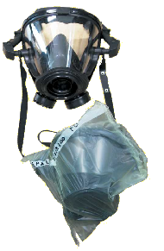

Le harnais, très important dans le confort, répartit le poids et supporte les éléments de sécurité et la ou les bouteille(s) d’air comprimé.
Il faut effectuer un réglage correct des sangles pour un meilleur confort lors du déplacement.
L’ARI peut présenter un ballant d’inertie lors de déplacement.

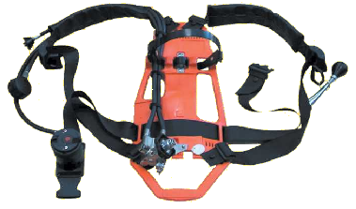

La (les) bouteille(s) constitue (nt) la réserve d’air (comprimé) disponible pour l’utilisation en atmosphère irrespirable.
Elles comprennent les éléments propres à chacune d’elle (identification du fabricant, date d’épreuve, pression d’épreuve, de service, poids, capacité, nature et identification du gaz.
Respecter la pression de service.
Différencier les bouteilles pleines des vides par un bouchon ou plombage.

Bouteille(s)
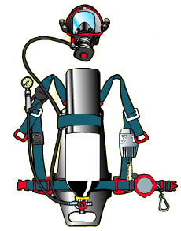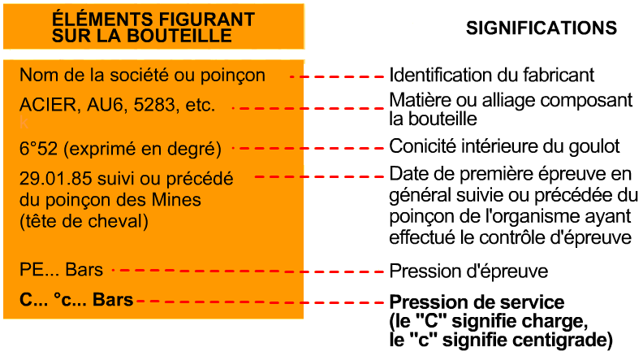

Le détendeur haute pression abaisse la pression de la bouteille à 6 ou 7 bars tout en conservant un débit continu et régulier.
Il reçoit le manomètre et le sifflet de fin de charge qui se déclenche à 50 bars.
Il alimente la soupape à la demande par un tuyau appelé « tuyau moyenne pression ».

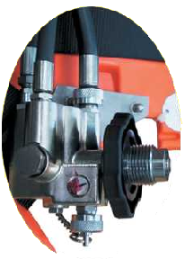

La soupape à la demande abaisse la pression de 7 bars fournie par le détendeur haute pression à une surpression de 1,5 à 3 millibars en fournissant un débit pouvant aller jusqu’à 300 litres/minutes.
Un système Bipass permet d’augmenter l’arrivée d’air en cas d’effort violent ou de panique.
Elle doit être encliquetée juste avant l’engagement.

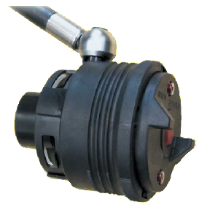

Le système sonore de détresse permet de localiser le porteur ou de prévenir d’un incident.
Il déclenche un signal de détresse lorsque le porteur reste immobile pendant un temps prédéterminé (90 secondes).
Il peut être déclenché manuellement par le porteur.
Il peut comporter en option une plaque de contrôle.

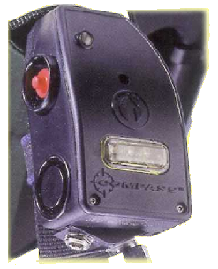

La liaison personnelle permet au personnel du binôme d’être en liaison constante et de se déplacer le long de la ligne guide.
Elle est d’une longueur totale de 6 mètres et se décompose en deux parties.
La première d’une longueur de 1,25 mètre (liaison courte) doit être attachée sur la ligne guide ou sur l’équipier.
La seconde permet une exploration approfondie.

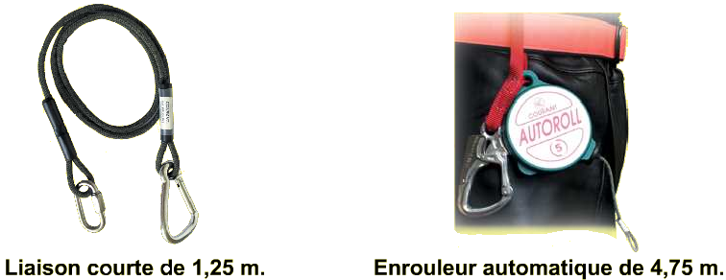

La ligne guide permet de revenir facilement au point d’entrée et relie les porteurs d’ARI avec le contrôleur resté à l’extérieur.
Elle est d’une longueur de 50 à 60 mètres et comporte des repères tous les 2m50.
Ces repères sont soit des nœuds ou des olives. Une olive ou une petite drisse indique la sortie.
(Moyen mnémotechnique : se mettre sur son 31 pour sortir)

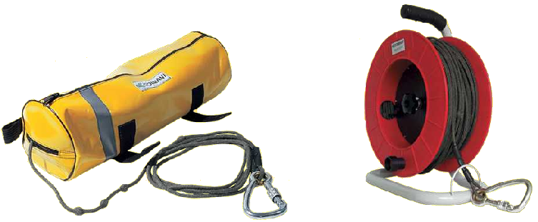

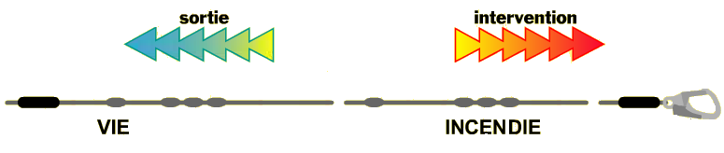

La ligne guide et la liaison personnelle forment la ligne de vie.

Le tableau de contrôle permet le regroupement des plaques de contrôle et le suivi du personnel engagé. (nombre de porteurs et temps d’engagement)

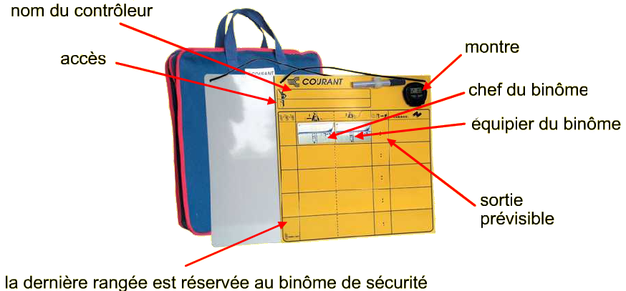

Les plaques de contrôle comportent : le nom du porteur, la pression de la bouteille d’air à l’engagement et l’heure d’entrée.

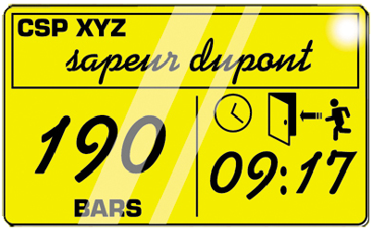

Activité applicative :

Techniques pédagogiques | Durée | Supports pédagogiques
1 schéma muet de l’ARICO à compléter par stagiaire | 15 min | 12 schémas muets (document n° B2-3)  1 corrigé sur transparent (document n°B2-4)  1 tableau blanc  Feutres de couleur

Déroulement : en salle de cours

Présenter le déroulement de l’activité applicative :

Les stagiaires devront remplir individuellement le schéma muet (document n° B2-3)

Préciser que 1 erreur est tolérée

Distribuer les schémas à compléter (document n° B2-3)

Corriger (document B2-4) en séance plénière sur tableau blanc à l’aide du rétroprojecteur, par tour de table.

Les stagiaires corrigeront eux-mêmes leurs erreurs et conserveront le document

Leur rappeler qu’un document stagiaire leur sera remis à la fin de la partie

DocumeB

Document B2-2

Documents B2-1-1

HARNAIS

CAGOULE

SOUPAPE A LA DEMANDE

LIAISON PERSONNELLE

PLAQUE DE CONTROLE

BOUTEILLE
Contenance 6 Litres d’eau

PORTE BOUTEILLE

CASQUE ARI

LIGNE PERSONNELLE

SYSEME SONORE DE DETRESSE

BOUTEILLE
Contenance 10 litres d’eau

DETENDEUR HAUTE PRESSION

LIGNE DE VIE

BAVOLET

PIECE FACIALE

SOUPAPE DE SECURITE

Document B2-3
1 erreur tolérée
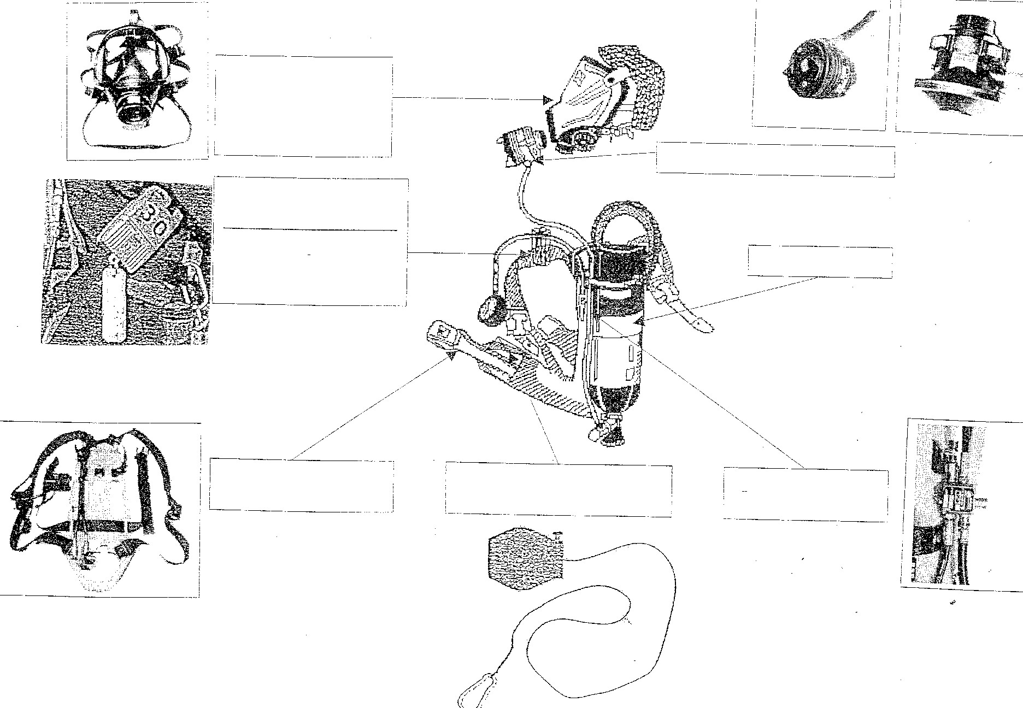

Document B2-4
1 erreur tolérée
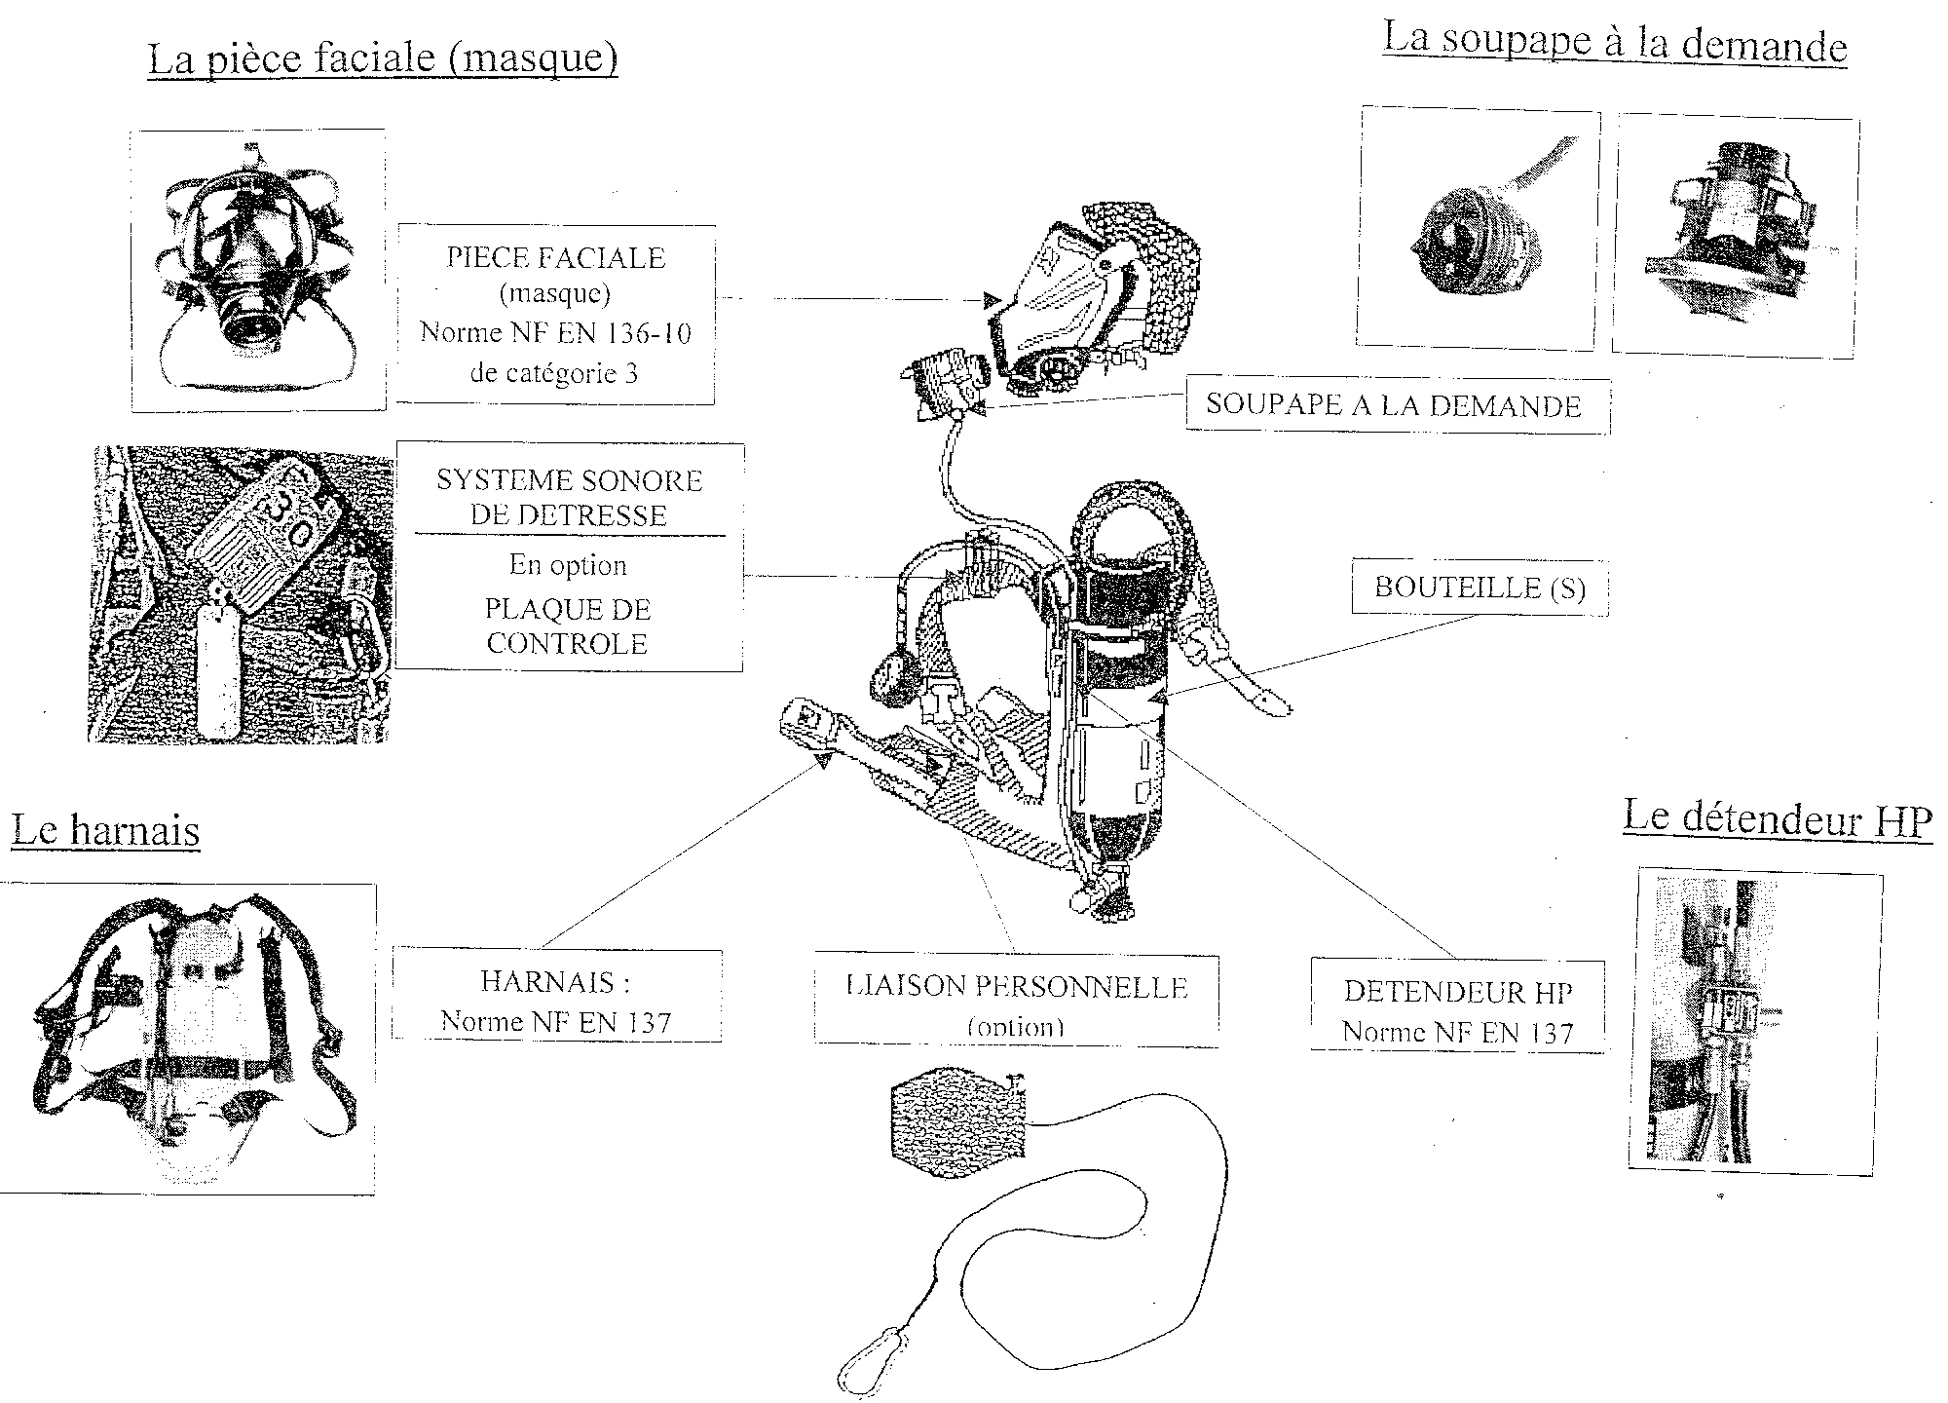

Séquence B4-1 : à l’issue de la séquence, les stagiaires seront capables de calculer leur consommation d’air pour compléter leur fiche individuelle d’entrainement au port de l’ARI.

Activité de découverte :

Techniques pédagogiques | Durée | Supports pédagogiques
Questions à la cantonade :  Quelle est l’autonomie d’une bouteille d’ARI ?  Que contient-elle ?  Quelle est sa contenance ?  Connaissez-vous votre rythme cardiaque ? | 10 min | 1 tableau blanc  Feutres de couleur  12 fiches individuelles d’entrainement au port de l’ARI (document B4-1-1)  fiche pouls limite (document B4-1-2)

Déroulement : en salle de cours

Rappeler l’objectif de la séquence

Poser les questions à la cantonade en les écrivant dans un coin du tableau (laisser la place pour les réponses, environ 2 minutes par question) :

Quelle est l’autonomie d’une bouteille d’ARI ?
Que contient-elle ?
Quelle est sa contenance ?

En posant la question :
Connaissez-vous votre rythme cardiaque ? Distribuer les fiches individuelles
( document B4-1-1)

Après avoir distribué les fiches faire un rappel sur la prise de pouls individuelle
S’assurer que tous les stagiaires ont leur pouls.

Faire compléter la fiche individuelle jusque « pouls limite » (document B4-1-2).

Activité démonstrative :

Techniques pédagogiques | Durée | Supports pédagogiques
technique de calcul des consommations  Prise de pouls au repos  Marche lente  Marche rapide  Prise de pouls après la marche rapide | 40 min | 12 ARICO  Tableau blanc  feutre noir

Expliquer la méthode de calcul sur le tableau blanc.

Noter sur ce dernier :

T est le délai d’intervention théorique sous ARI (en minutes)

P est la pression de la bouteille relevée sur le manomètre Haute Pression avant l’engagement (en bars)

V est le volume en litre d’eau de la bouteille (6 litres pour les mono bouteilles)

Q est la consommation d’air du porteur relevée lors des entraînements (en litres/minute)

La méthode de calcul est la suivante :

T = P x V
---------
Q

En l’absence de fichier individuel d’aptitude du personnel au port de l’ARI, nous considérerons que la consommation moyenne d’un porteur d’ARI s’élève à 90 litres / minute.

La formule devient : T = P x 6 qui peut s’arrondir à T = 0,07P
-------
90

Marche lente ; marche rapide

Déroulement : à l’extérieur des bâtiments

Faire endosser les ARI par les stagiaires.

Leur faire reprendre leur pouls et contrôler avec la fiche remplie précédemment.

Leur expliquer qu’ils vont capeler l’ARI, effectuer une marche lente, reprendre leur pouls, effectuer une marche rapide et reprendre leur pouls, cela afin de calculer leur consommation d’air

Les faire tous capeler l’ARI. Effectuer la marche lente pendant 5 minutes.
Les faire décapeler l’ARI et leur faire reprendre leur pouls pour noter sur la fiche d’entrainement les données connues.

Les faire tous capeler l’ARI. Effectuer la marche rapide pendant 5 minutes.
Les faire décapeler l’ARI et leur faire reprendre leur pouls pour noter sur la fiche d’entrainement les données connues.

Leur faire nettoyer les ARI et regonfler les bouteilles.

Activité applicative :

Techniques pédagogiques | Durée | Supports pédagogiques
Calcul de consommation d’air par stagiaire | 10 min | 1 feuille blanche par stagiaire  l fiche individuelle remise lors de l’activité de découverte  1 tableau blanc  Feutres de couleur

Déroulement : en salle de cours

Faire calculer par chaque stagiaire une ou plusieurs consommation(s) d’air utopique.

Leur faire compléter la fiche individuelle remise au début de la séquence (document B4-1-1)
Ainsi que le pouls limite (document B4-1-2)

Document B4-1-1
FICHE INDIVIDUELLE D’ENTRAINEMENT AU PORT DE L’ARI
 | CSP | de
 | CS | de
 | CPI | de

Nom Prénom .

Grade Age ………ans Sexe M F

Pouls au repos ……………………

Pouls limite ……………….…... nbre de tractions …………….

EXERCICES | PRESSIONS |  |  | POULS
EXERCICES | Départ | Arrivée | Différence | Départ | Arrivée | différence
Marche normale
Marche
rapide
Tour

Cave

Calcul du débit : Q = débit
P0 = pression départ
P1 = pression arrivée (P0 – P1) x V
V= volume bouteille Q = ___________
T = temps T

Comportement de la personne A B C
Justifier dans Observation les résultats B et C
A : SP confirmés, habitués et entrainés à évoluer en milieu hostile
B : SP confirmés, mais avec un manque d’entrainement au port de l’ARI
C : SP ayant un trouble du comportement
Panique ( ) Irritabilité ( ) Stress émotif ( )

Observation du formateur
Avis du formateur

Document B4-1-2
Calcul du pouls limite
A  G  E | 17 |  | 172,55 | P  O  U  L  S  L  I  M  I  T  E
A  G  E | 18 |  | 171,70 | P  O  U  L  S  L  I  M  I  T  E
A  G  E | 19 |  | 170,85 | P  O  U  L  S  L  I  M  I  T  E
A  G  E | 20 |  | 170,00 | P  O  U  L  S  L  I  M  I  T  E
A  G  E | 21 |  | 169,15 | P  O  U  L  S  L  I  M  I  T  E
A  G  E | 22 |  | 168,30 | P  O  U  L  S  L  I  M  I  T  E
A  G  E | 23 |  | 167,45 | P  O  U  L  S  L  I  M  I  T  E
A  G  E | 24 |  | 166,60 | P  O  U  L  S  L  I  M  I  T  E
A  G  E | 25 |  | 165,75 | P  O  U  L  S  L  I  M  I  T  E
A  G  E | 26 |  | 164,90 | P  O  U  L  S  L  I  M  I  T  E
A  G  E | 27 |  | 164,05 | P  O  U  L  S  L  I  M  I  T  E
A  G  E | 28 |  | 163,20 | P  O  U  L  S  L  I  M  I  T  E
A  G  E | 29 |  | 162,35 | P  O  U  L  S  L  I  M  I  T  E
A  G  E | 30 |  | 161,50 | P  O  U  L  S  L  I  M  I  T  E
A  G  E | 31 |  | 160,65 | P  O  U  L  S  L  I  M  I  T  E
A  G  E | 32 |  | 159,80 | P  O  U  L  S  L  I  M  I  T  E
A  G  E | 33 |  | 158,95 | P  O  U  L  S  L  I  M  I  T  E
A  G  E | 34 |  | 158,10 | P  O  U  L  S  L  I  M  I  T  E
A  G  E | 35 |  | 157,25 | P  O  U  L  S  L  I  M  I  T  E
A  G  E | 36 |  | 156,40 | P  O  U  L  S  L  I  M  I  T  E
A  G  E | 37 |  | 155,55 | P  O  U  L  S  L  I  M  I  T  E
A  G  E | 38 |  | 154,70 | P  O  U  L  S  L  I  M  I  T  E
A  G  E | 39 |  | 153,85 | P  O  U  L  S  L  I  M  I  T  E
A  G  E | 40 |  | 153,00 | P  O  U  L  S  L  I  M  I  T  E
A  G  E | 41 |  | 152,15 | P  O  U  L  S  L  I  M  I  T  E
A  G  E | 42 |  | 151,30 | P  O  U  L  S  L  I  M  I  T  E
A  G  E | 43 |  | 150,45 | P  O  U  L  S  L  I  M  I  T  E
A  G  E | 44 |  | 149,60 | P  O  U  L  S  L  I  M  I  T  E
A  G  E | 45 |  | 148,75 | P  O  U  L  S  L  I  M  I  T  E
A  G  E | 46 |  | 147,90 | P  O  U  L  S  L  I  M  I  T  E
A  G  E | 47 |  | 147,05 | P  O  U  L  S  L  I  M  I  T  E
A  G  E | 48 |  | 146,20 | P  O  U  L  S  L  I  M  I  T  E
A  G  E | 49 |  | 145,35 | P  O  U  L  S  L  I  M  I  T  E
A  G  E | 50 |  | 144,50 | P  O  U  L  S  L  I  M  I  T  E
A  G  E | 51 |  | 143,65 | P  O  U  L  S  L  I  M  I  T  E
A  G  E | 52 |  | 142,80 | P  O  U  L  S  L  I  M  I  T  E
A  G  E | 53 |  | 141,95 | P  O  U  L  S  L  I  M  I  T  E
A  G  E | 54 |  | 141,10 | P  O  U  L  S  L  I  M  I  T  E
A  G  E | 55 |  | 140,25 | P  O  U  L  S  L  I  M  I  T  E
A  G  E | 56 |  | 139,40 | P  O  U  L  S  L  I  M  I  T  E
A  G  E | 57 |  | 138,55 | P  O  U  L  S  L  I  M  I  T  E
A  G  E | 58 |  | 137,70 | P  O  U  L  S  L  I  M  I  T  E
A  G  E | 59 |  | 136,85 | P  O  U  L  S  L  I  M  I  T  E
A  G  E | 60 |  | 136,00 | P  O  U  L  S  L  I  M  I  T  E

Séquence B4-2 : A l’issue de la séquence les stagiaires seront capables d’évoluer en binôme, sous appareil respiratoire, dans le respect des critères d’évaluation de la grille ternaire.

Activité de découverte :

Techniques pédagogiques | Durée | Supports pédagogiques
Questionnaire vrai faux | 20 min | vidéo projecteur  Règles de bases  Procédures opérationnelles

Déroulement : en salle de cours

Distribuer les questionnaires vrais faux à chaque stagiaire
Chaque stagiaire complétera individuellement son questionnaire (durée 15 minutes)

le corrigé sera effectué par le formateur à l’aide du vidéo projecteur avec le diaporama de correction
les stagiaires corrigeront eux même et conserveront leur document.

Activité démonstrative :

Techniques pédagogiques | Durée | Supports pédagogiques
Composition de la ligne de vie Exposé sur la procédure opérationnelle  Equipement en binôme  Vérifications mutuelles | 15 min  45 min  40 mn | 1 ligne de vie  1 tableau de contrôle  2 ARICO

Déroulement : en salle de cours

Présenter la ligne de vie.

Présenter la ligne guide : faire toucher aux stagiaires à tour de rôle.

Rappeler que :
La ligne guide permet de revenir facilement au point d’entrée et relie les porteurs d’ARI avec le contrôleur resté à l’extérieur.
Elle est d’une longueur de 50 à 60 mètres et comporte des repères tous les 2m50.
Ces repères sont soit des nœuds ou des olives. Une olive ou une petite drisse indique la sortie.
(Moyen mnémotechnique : se mettre sur son 31 pour sortir)

Rappeler le rôle de la liaison personnelle (vu avec la composition de l’ARI)

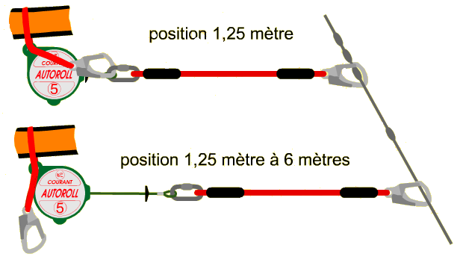

La liaison personnelle permet au personnel du binôme d’être en liaison constante et de se déplacer le long de la ligne guide.

Elle est d’une longueur totale de 6 mètres et se décompose en deux parties.
La première d’une longueur de 1,25 mètre (liaison courte) doit être attachée sur la ligne guide ou sur l’équipier.

La seconde permet une exploration approfondie.

à savoir : La ligne guide et la liaison personnelle forment la ligne de vie.

Rappeler que la procédure opérationnelle est la même pour tous les centres de secours :

Précisez qu’après reconnaissance c’est le chef d’agrès qui décide de la technique opérationnelle et désigne les porteurs d’ARI. Il doit connaître l’aptitude au port de l’ARI de ses personnels afin que les binômes formés soient homogènes et efficaces.

Les personnels les plus performants seront sollicités pour effectuer les premières reconnaissances.

Dans un souci de rapidité la première reconnaissance peut être effectuée sans binôme de sécurité mais celui-ci devra être mis en place le plus rapidement possible.

Le chef d’agrès désignera également le contrôleur et les points d’entrée.

Rôle du contrôleur :
- enregistre les binômes (au maximum 5 binômes dont le binôme de sécurité)
- regroupe et renseigne les plaques de contrôle
- établit un code de communication
- désigne les fonctions des binômes (exploration ou sécurité)
- complète le tableau de contrôle vu à la séquence B2

- vérifie avant l’engagement des porteurs que :
  - les masques et appareils sont compatibles,
  - les ARI d’un même binôme sont identiques,
  - les ARI sont capelés à l’extérieur de la zone viciée.

- gère et contrôle les binômes
- contrôle un seul point d’accès
- supervise au maximum 10 porteurs (5 binômes)
- fait assurer l’approvisionnement en bouteilles de rechange
- garde toujours à proximité un binôme (de sécurité) prêt à être engagé en cas de besoin pour porter secours aux autres binômes
- reste constamment en relation avec le COS et le tient informé du déroulement de l’opération
- prend les mesures d’urgence en cas de besoin

Les règles à connaître et les vérifications à effectuer par les porteurs d’ARI :

Les porteurs vérifieront que le dispositif identifiant le plein de la bouteille est en place
que la balise possède sa plaque de contrôle si elle existe.

Les porteurs devront effectuer le RAPACE.

Le RAPACE :
R : ouverture complète du/des Robinet(s)
A : Ajustement du harnais
P : Pression au manomètre (> ou = à 180 b ou 280 b, selon la pression maxi des bouteilles)
A : Armement et vérification du système sonore de détresse (sifflet + balise sonore de localisation)
C : Code de communication à définir avec le contrôleur
E : Etanchéité du masque

Le matériel d’exploration sera également vérifié :
- lampe portative
- ligne guide
- liaison personnelle
- dispositif de dérivation

Code de communication :

le code de détresse doit rester immuable : c’est le déclenchement du signal sonore de détresse.

Lorsqu’un signal de détresse retentit tous les binômes engagés doivent rejoindre la sortie.
Le contrôleur engage immédiatement le binôme de sécurité pour retrouver le binôme en difficulté

D’autres solutions techniques peuvent être utilisée telles que radio UHF ou liaison audio-filaire (les fils sont inclus dans la ligne guide avec des récepteurs dans les masques) ou liaison radio par émetteur récepteur intégré au casque.

Pendant l’engagement :

Le binôme doit rester solidaire.
Le chef est relié à l’équipier par sa liaison personnelle.
L’équipier est relié à la ligne guide par sa liaison personnelle.
La ligne guide est placée de façon à garantir un retour sur et rapide. Elle doit être amarrée régulièrement en des points fixes, ni trop bas ni trop hauts.
Lors de travaux sur place ou de l’attaque les deux porteurs peuvent être reliés individuellement à la ligne guide par leur liaison personnelle courte.
Le binôme ressortira en cas de déclenchement du sifflet de fin de charge ou du système sonore de détresse.
Les équipes qui sortent sont prioritaires sur les équipes qui pénètrent.
La ligne guide doit être amarrée avant de faire demi tour.
Lors de reconnaissance latérale le chef peut déployer les 6 m de sa liaison personnelle.
Les dispositifs de dérivation peuvent être installés sur la ligne guide.

Après l’engagement :

Le matériel et les ARI doivent être nettoyés et remis en service
Les masques seront contrôlés nettoyés et remis dans les housses de protection
Les bouteilles seront regonflées et plombées.
Toute anomalie devra être signalée.

Faire procéder (en salle de cours) par 2 à l’équipement d’ARI et à la vérification mutuelle + RAPACE

Activité applicative :

Techniques pédagogiques | Durée | Supports pédagogiques
Equipement en binôme  reconnaissance en local sain avec utilisation de la ligne de vie et du système de dérivation | 5 h | 12 ARICO  3 lignes guides  dispositif de dérivation  1 tableau de contrôle  1 grille d’évaluation (document B4-2-1)

Déroulement : dans la remise et locaux adjacents

Faire préparer le matériel : lignes guides, dispositif de dérivation, tableau de contrôle, chacun prend un ARI vérifie l’appareil et en est responsable jusqu’à la fin de l’exercice.

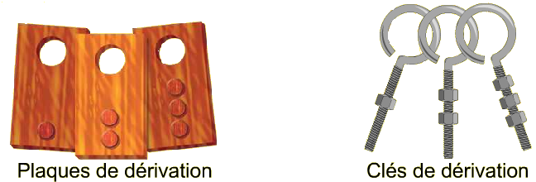

Désigner un contrôleur qui aura la charge de compléter le tableau de contrôle.

Faire mettre l’ARI par binôme, une fois équipé le premier binôme installe la ligne guide. Faire ensuite équiper un 2ème binôme prêt à capeler (binôme de sécurité), faire ensuite équiper un autre binôme, leur faire installer une dérivation, rappeler le 1er binôme, engager un autre binôme, faire continuer la première installation.

Faire tourner les binômes y compris le contrôleur.

Faire regonfler les bouteilles régulièrement pour permettre un engagement continuel de tous les stagiaires.

Noter l’évolution de chaque stagiaire à l’aide de la grille d’évaluation (document B4-2-1)

L’évaluation portera sur l équipier du binôme.

Celle-ci servira pour étayer la fiche individuelle d’entrainement au port de l’ARI.

Deux cases cochées dans la colonne « mauvais » entraineront la non atteinte de l’objectif et nécessiteront un nouvel exercice

Une seule case grisée cochée entrainera la non atteinte de l’objectif et nécessitera un nouvel exercice

Noter si le stagiaire évolue à l’aise ou non avec l’ARI

Docu
EVALUATION DES STAGIAIRES document B4-2-1

Nom prénom : |  |  |  | Evaluateur :
 | mauvais | passable | moyen | bon | excellent
S’équipe correctement sans geste d’énervement

Effectue le RAPACE

S’engage en toute sécurité (gants, liaison personnelle…)

Effectue correctement les nœuds d’amarrage de la ligne guide

Etablit sans peine une dérivation

Agit rapidement avec efficacité

Sait retrouver son chemin

Deux cases cochées dans la colonne mauvais entraineront la non atteinte de l’objectif et nécessiteront un nouvel exercice
Une seule case grisée cochée entrainera la non atteinte de l’objectif et nécessitera un nouvel exercice

Evolue à l’aise avec l’ARI |  |  |  | Oui | Non

APPAREILS RESPIRATOIRES ISOLANTS

LIVRET STAGIAIRE

La pièce faciale ou masque sert à protéger et isoler le porteur et canalise l’air fourni par le régulateur.
Il en existe différents types selon les fabricants ou les types d’ARI.
La plupart des masques sont munis d’un dispositif phonique.
Les masques doivent être vérifiés et nettoyés après chaque utilisation. Le conditionner si possible dans une housse de protection fermée.

Le harnais, très important dans le confort, répartit le poids et supporte les éléments de sécurité et la ou les bouteille(s) d’air comprimé.
Il faut effectuer un réglage correct des sangles pour un meilleur confort lors du déplacement.
L’ARI peut présenter un ballant d’inertie lors de déplacement

La (les) bouteille(s) constitue (nt) la réserve d’air (comprimé) disponible pour l’utilisation en atmosphère irrespirable.
Elles comprennent les éléments propres à chacune d’elle (identification du fabricant, date d’épreuve, pression d’épreuve, de service, poids, capacité, nature et identification du gaz.
Respecter la pression de service.
Différencier les bouteilles pleines des vides par un bouchon ou plombage.

Le détendeur haute pression abaisse la pression de la bouteille à 6 ou 7 bars tout en conservant un débit continu et régulier.
Il reçoit le manomètre et le sifflet de fin de charge qui se déclenche à 50 bars.
Il alimente la soupape à la demande par un tuyau appelé « tuyau moyenne pression ».

La soupape à la demande abaisse la pression de 7 bars fournie par le détendeur haute pression à une surpression de 1,5 à 3 millibars en fournissant un débit pouvant aller jusqu’à 300 litres/minutes.
Un système Bipass permet d’augmenter l’arrivée d’air en cas d’effort violent ou de panique.
Elle doit être encliquetée juste avant l’engagement.

Le système sonore de détresse permet de localiser le porteur et/ou de communiquer ou de prévenir d’un incident.
Il déclenche un signal de détresse lorsque le porteur reste immobile pendant un temps prédéterminé.
Il peut être déclenché manuellement par le porteur.
Il peut comporter en option une plaque de contrôle.

La liaison personnelle permet au personnel du binôme d’être en liaison constante et de se déplacer le long de la ligne guide.
Elle est d’une longueur totale de 6 mètres et se décompose en deux parties.
La première d’une longueur de 1,25 mètre (liaison courte) doit être attachée sur la ligne guide ou sur l’équipier.
La seconde permet une exploration approfondie.

La ligne guide permet de revenir facilement au point d’entrée et relie les porteurs d’ARI avec le contrôleur resté à l’extérieur.
Elle est d’une longueur de 50 à 60 mètres et comporte des repères tous les 2m50.
Ces repères sont soit des nœuds ou des olives. Une olive ou une petite drisse indique la sortie.
(Moyen mnémotechnique : se mettre sur son 31 pour sortir)

La ligne guide et la liaison personnelle forment
la ligne de vie.

Le tableau de contrôle permet le regroupement des plaques de contrôle et le suivi du personnel engagé. (nombre de porteurs et temps d’engagement)

Les plaques de contrôle comportent : le nom du porteur, la pression de la bouteille d’air à l’engagement et l’heure d’entrée.

Extrait du GNR :

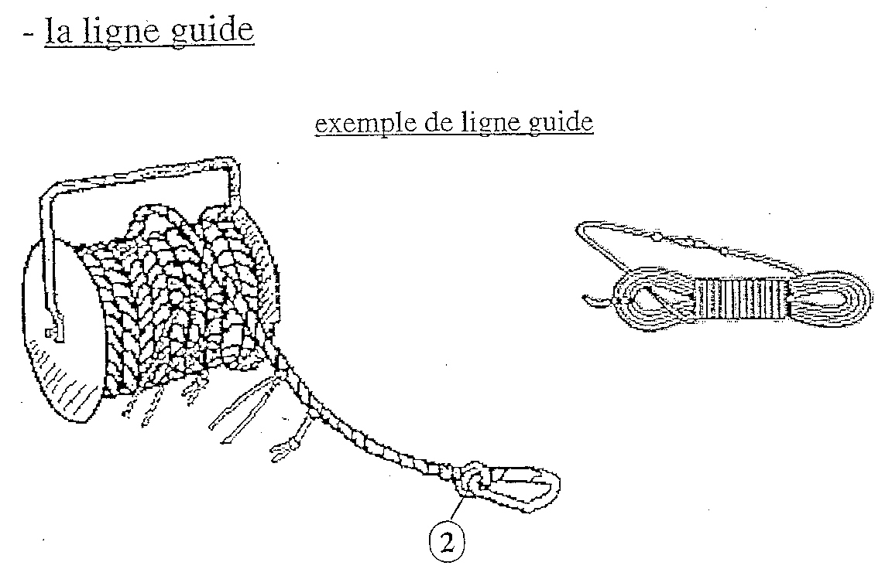

Différentes lignes guides :

Repères sur les lignes guides :

Extrait du GNR :
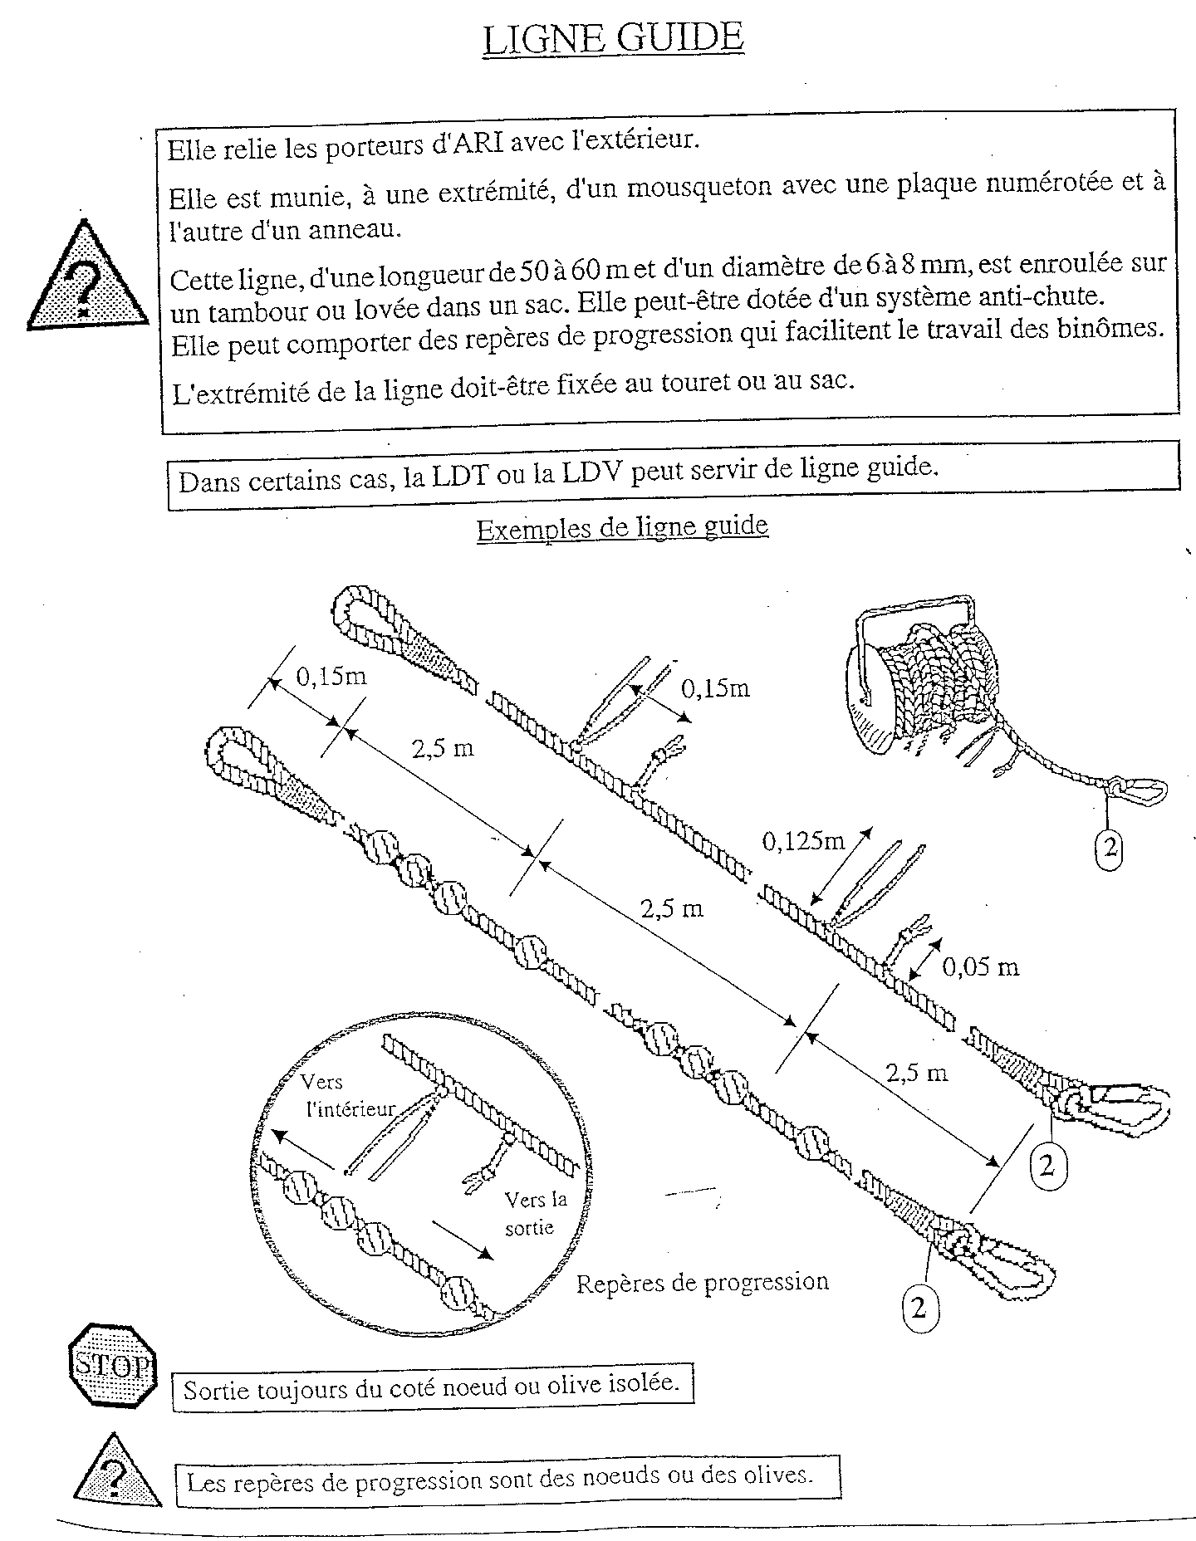

Extrait du GNR :
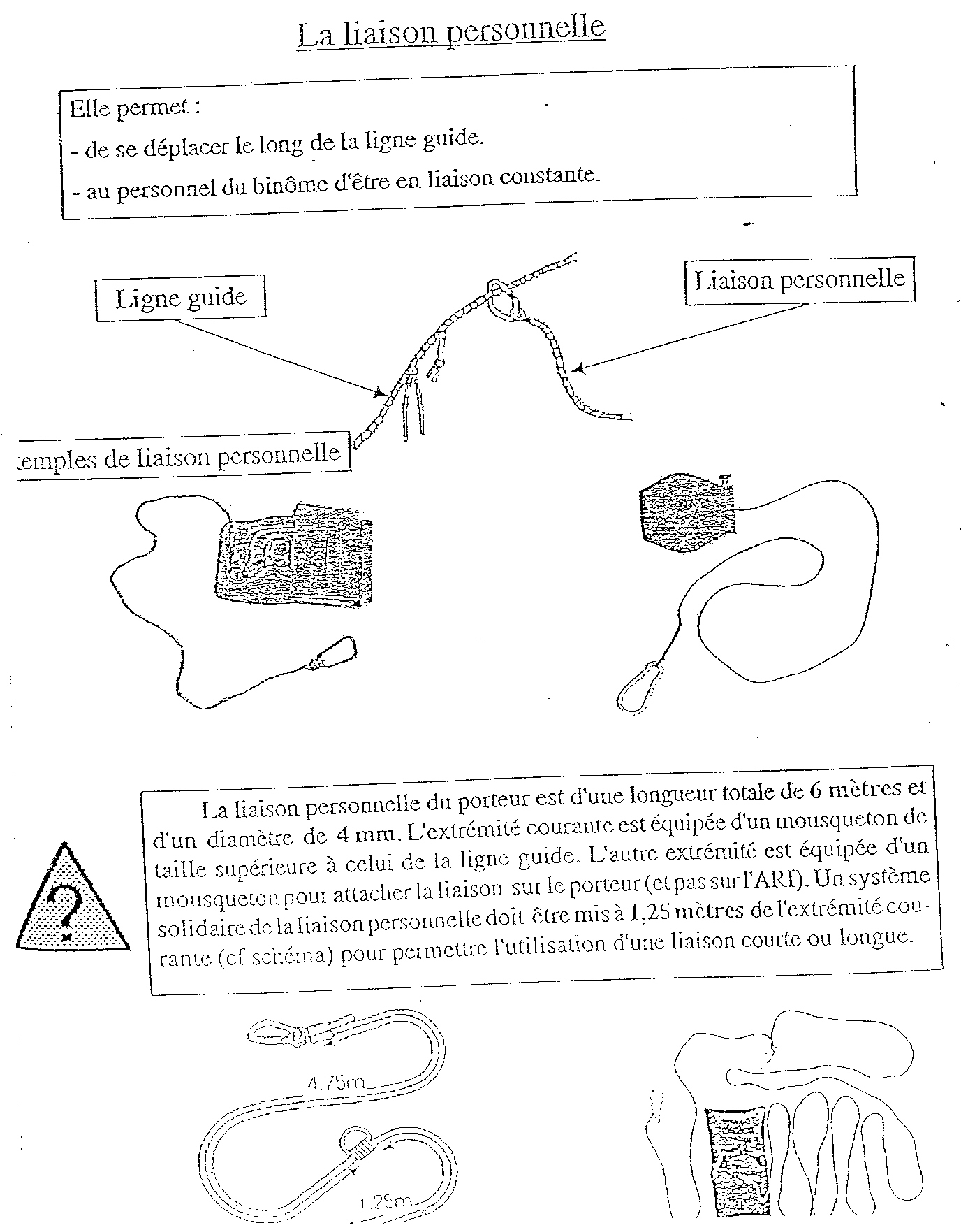

Liaisons personnelles :

Calcul de consommation d’air

T est le délai d’intervention théorique sous ARI (en minutes)

P est la pression de la bouteille relevée sur le manomètre Haute Pression avant l’engagement (en bars)

V est le volume en litre d’eau de la bouteille (6 litres pour les mono bouteilles)

Q est la consommation d’air du porteur relevée lors des entraînements (en litres/minute)

La méthode de calcul est la suivante :

T = P x V
---------
Q

En l’absence de fichier individuel d’aptitude du personnel au port de l’ARI, nous considérerons que la consommation moyenne d’un porteur d’ARI s’élève à 90 litres / minute.

La formule devient : T = P x 6 qui peut s’arrondir à T = 0,07P
----------
90

FICHE INDIVIDUELLE D’ENTRAINEMENT AU PORT DE L’ARI
 | CSP | de
 | CS | de
 | CPI | de

Nom Prénom .

Grade Age ………ans Sexe M F

Pouls au repos ……………………

Pouls limite ……………….…... nbre de tractions …………….

EXERCICES | PRESSIONS |  |  | POULS
EXERCICES | Départ | Arrivée | Différence | Départ | Arrivée | différence
Marche normale
Marche
Rapide
Tour

Cave

Calcul du débit : Q = débit
P0 = pression départ
P1 = pression arrivée (P0 – P1) x V
V= volume bouteille Q = ___________
T = temps T

Comportement de la personne A B C
Justifier dans Observation les résultats B et C
A : SP confirmés, habitués et entrainés à évoluer en milieu hostile
B : SP confirmés, mais avec un manque d’entrainement au port de l’ARI
C : SP ayant un trouble du comportement
Panique ( ) Irritabilité ( ) Stress émotif ( )

Observation du formateur

Calcul du pouls limite
A  G  E | 17 |  | 172,55 | P  O  U  L  S  L  I  M  I  T  E
A  G  E | 18 |  | 171,70 | P  O  U  L  S  L  I  M  I  T  E
A  G  E | 19 |  | 170,85 | P  O  U  L  S  L  I  M  I  T  E
A  G  E | 20 |  | 170,00 | P  O  U  L  S  L  I  M  I  T  E
A  G  E | 21 |  | 169,15 | P  O  U  L  S  L  I  M  I  T  E
A  G  E | 22 |  | 168,30 | P  O  U  L  S  L  I  M  I  T  E
A  G  E | 23 |  | 167,45 | P  O  U  L  S  L  I  M  I  T  E
A  G  E | 24 |  | 166,60 | P  O  U  L  S  L  I  M  I  T  E
A  G  E | 25 |  | 165,75 | P  O  U  L  S  L  I  M  I  T  E
A  G  E | 26 |  | 164,90 | P  O  U  L  S  L  I  M  I  T  E
A  G  E | 27 |  | 164,05 | P  O  U  L  S  L  I  M  I  T  E
A  G  E | 28 |  | 163,20 | P  O  U  L  S  L  I  M  I  T  E
A  G  E | 29 |  | 162,35 | P  O  U  L  S  L  I  M  I  T  E
A  G  E | 30 |  | 161,50 | P  O  U  L  S  L  I  M  I  T  E
A  G  E | 31 |  | 160,65 | P  O  U  L  S  L  I  M  I  T  E
A  G  E | 32 |  | 159,80 | P  O  U  L  S  L  I  M  I  T  E
A  G  E | 33 |  | 158,95 | P  O  U  L  S  L  I  M  I  T  E
A  G  E | 34 |  | 158,10 | P  O  U  L  S  L  I  M  I  T  E
A  G  E | 35 |  | 157,25 | P  O  U  L  S  L  I  M  I  T  E
A  G  E | 36 |  | 156,40 | P  O  U  L  S  L  I  M  I  T  E
A  G  E | 37 |  | 155,55 | P  O  U  L  S  L  I  M  I  T  E
A  G  E | 38 |  | 154,70 | P  O  U  L  S  L  I  M  I  T  E
A  G  E | 39 |  | 153,85 | P  O  U  L  S  L  I  M  I  T  E
A  G  E | 40 |  | 153,00 | P  O  U  L  S  L  I  M  I  T  E
A  G  E | 41 |  | 152,15 | P  O  U  L  S  L  I  M  I  T  E
A  G  E | 42 |  | 151,30 | P  O  U  L  S  L  I  M  I  T  E
A  G  E | 43 |  | 150,45 | P  O  U  L  S  L  I  M  I  T  E
A  G  E | 44 |  | 149,60 | P  O  U  L  S  L  I  M  I  T  E
A  G  E | 45 |  | 148,75 | P  O  U  L  S  L  I  M  I  T  E
A  G  E | 46 |  | 147,90 | P  O  U  L  S  L  I  M  I  T  E
A  G  E | 47 |  | 147,05 | P  O  U  L  S  L  I  M  I  T  E
A  G  E | 48 |  | 146,20 | P  O  U  L  S  L  I  M  I  T  E
A  G  E | 49 |  | 145,35 | P  O  U  L  S  L  I  M  I  T  E
A  G  E | 50 |  | 144,50 | P  O  U  L  S  L  I  M  I  T  E
A  G  E | 51 |  | 143,65 | P  O  U  L  S  L  I  M  I  T  E
A  G  E | 52 |  | 142,80 | P  O  U  L  S  L  I  M  I  T  E
A  G  E | 53 |  | 141,95 | P  O  U  L  S  L  I  M  I  T  E
A  G  E | 54 |  | 141,10 | P  O  U  L  S  L  I  M  I  T  E
A  G  E | 55 |  | 140,25 | P  O  U  L  S  L  I  M  I  T  E
A  G  E | 56 |  | 139,40 | P  O  U  L  S  L  I  M  I  T  E
A  G  E | 57 |  | 138,55 | P  O  U  L  S  L  I  M  I  T  E
A  G  E | 58 |  | 137,70 | P  O  U  L  S  L  I  M  I  T  E
A  G  E | 59 |  | 136,85 | P  O  U  L  S  L  I  M  I  T  E
A  G  E | 60 |  | 136,00 | P  O  U  L  S  L  I  M  I  T  E

La procédure opérationnelle est la même pour tous les centres de secours :

Après reconnaissance c’est le chef d’agrès qui décide de la technique opérationnelle et désigne les porteurs d’ARI. Il doit connaître l’aptitude au port de l’ARI de ses personnels afin que les binômes formés soient homogènes et efficaces.

Les personnels les plus performants seront sollicités pour effectuer les premières reconnaissances.

Dans un souci de rapidité la première reconnaissance peut être effectuée sans binôme de sécurité mais celui-ci devra être mis en place le plus rapidement possible.

Le chef d’agrès désignera également le contrôleur et les points d’entrée.

Rôle du contrôleur :
- enregistre les binômes (au maximum 5 binômes dont le binôme de sécurité)
- regroupe et renseigne les plaques de contrôle
- établit un code de communication
- désigne les fonctions des binômes (exploration ou sécurité)
- complète le tableau de contrôle vu à la séquence B2

- vérifie avant l’engagement des porteurs que les masques et appareils sont compatibles,

que les ARI d’un même binôme sont identiques,
que les ARI sont capelés à l’extérieur de la zone viciée.

- gère et contrôle les binômes
- contrôle un seul point d’accès
- supervise au maximum 10 porteurs (5 binômes)
- fait assurer l’approvisionnement en bouteilles de rechange
- garde toujours à proximité un binôme (de sécurité) prêt à être engagé en cas de besoin pour porter secours aux autres binômes
- reste constamment en relation avec le COS et le tient informé du déroulement de l’opération
- prend les mesures d’urgence en cas de besoin

Les règles à connaître et les vérifications à effectuer par les porteurs d’ARI :

Les porteurs vérifieront que le dispositif identifiant le plein de la bouteille est en place
que la balise possède sa plaque de contrôle si elle existe.

Les porteurs devront effectuer le RAPACE.

Le RAPACE : R : ouverture complète du/des Robinet(s)
A : Ajustement du harnais
P : Pression au manomètre (> ou = à 180 b ou 280 b, selon la pression maxi des bouteilles)
A : Armement et vérification du système sonore de détresse (sifflet + balise sonore de localisation)
C : Code de communication à définir avec le contrôleur
E : Etanchéité du masque

Le matériel d’exploration sera également vérifié :
- lampe portative
- ligne guide

- liaison personnelle

- dispositif de dérivation

Code de communication :

le code de détresse doit rester immuable : c’est le déclenchement du signal sonore de détresse.

Lorsqu’un signal de détresse retentit tous les binômes engagés doivent rejoindre la sortie.
Le contrôleur engage immédiatement le binôme de sécurité pour retrouver le binôme en difficulté

D’autres solutions techniques peuvent être utilisée telles que radio UHF ou liaison audio-filaire (les fils sont inclus dans la ligne guide avec des récepteurs dans les masques) ou radio UHF intégrée dans les casques.

Pendant l’engagement :

Le binôme doit rester solidaire.
Le chef est relié à l’équipier par sa liaison personnelle.
L’équipier est relié à la ligne guide par sa liaison personnelle.
La ligne guide est placée de façon à garantir un retour sur et rapide. Elle doit être amarrée régulièrement en des points fixes, ni trop bas ni trop hauts.
Lors de travaux sur place ou de l’attaque les deux porteurs peuvent être reliés individuellement à la ligne guide par leur liaison personnelle courte.
Le binôme ressortira en cas de déclenchement du sifflet de fin de charge ou du système sonore de détresse.
Les équipes qui sortent sont prioritaires sur les équipes qui pénètrent.
La ligne guide doit être amarrée avant de faire demi tour.
Lors de reconnaissance latérale le chef peut déployer les 6 m de sa liaison personnelle.
Les dispositifs de dérivation peuvent être installés sur la ligne guide.

Après l’engagement :

Le matériel et les ARI doivent être nettoyés et remis en service
Les masques seront contrôlés nettoyés et remis dans les housses de protection
Les bouteilles seront regonflées et plombées.
Toute anomalie devra être signalée.

Extrait du GNR :

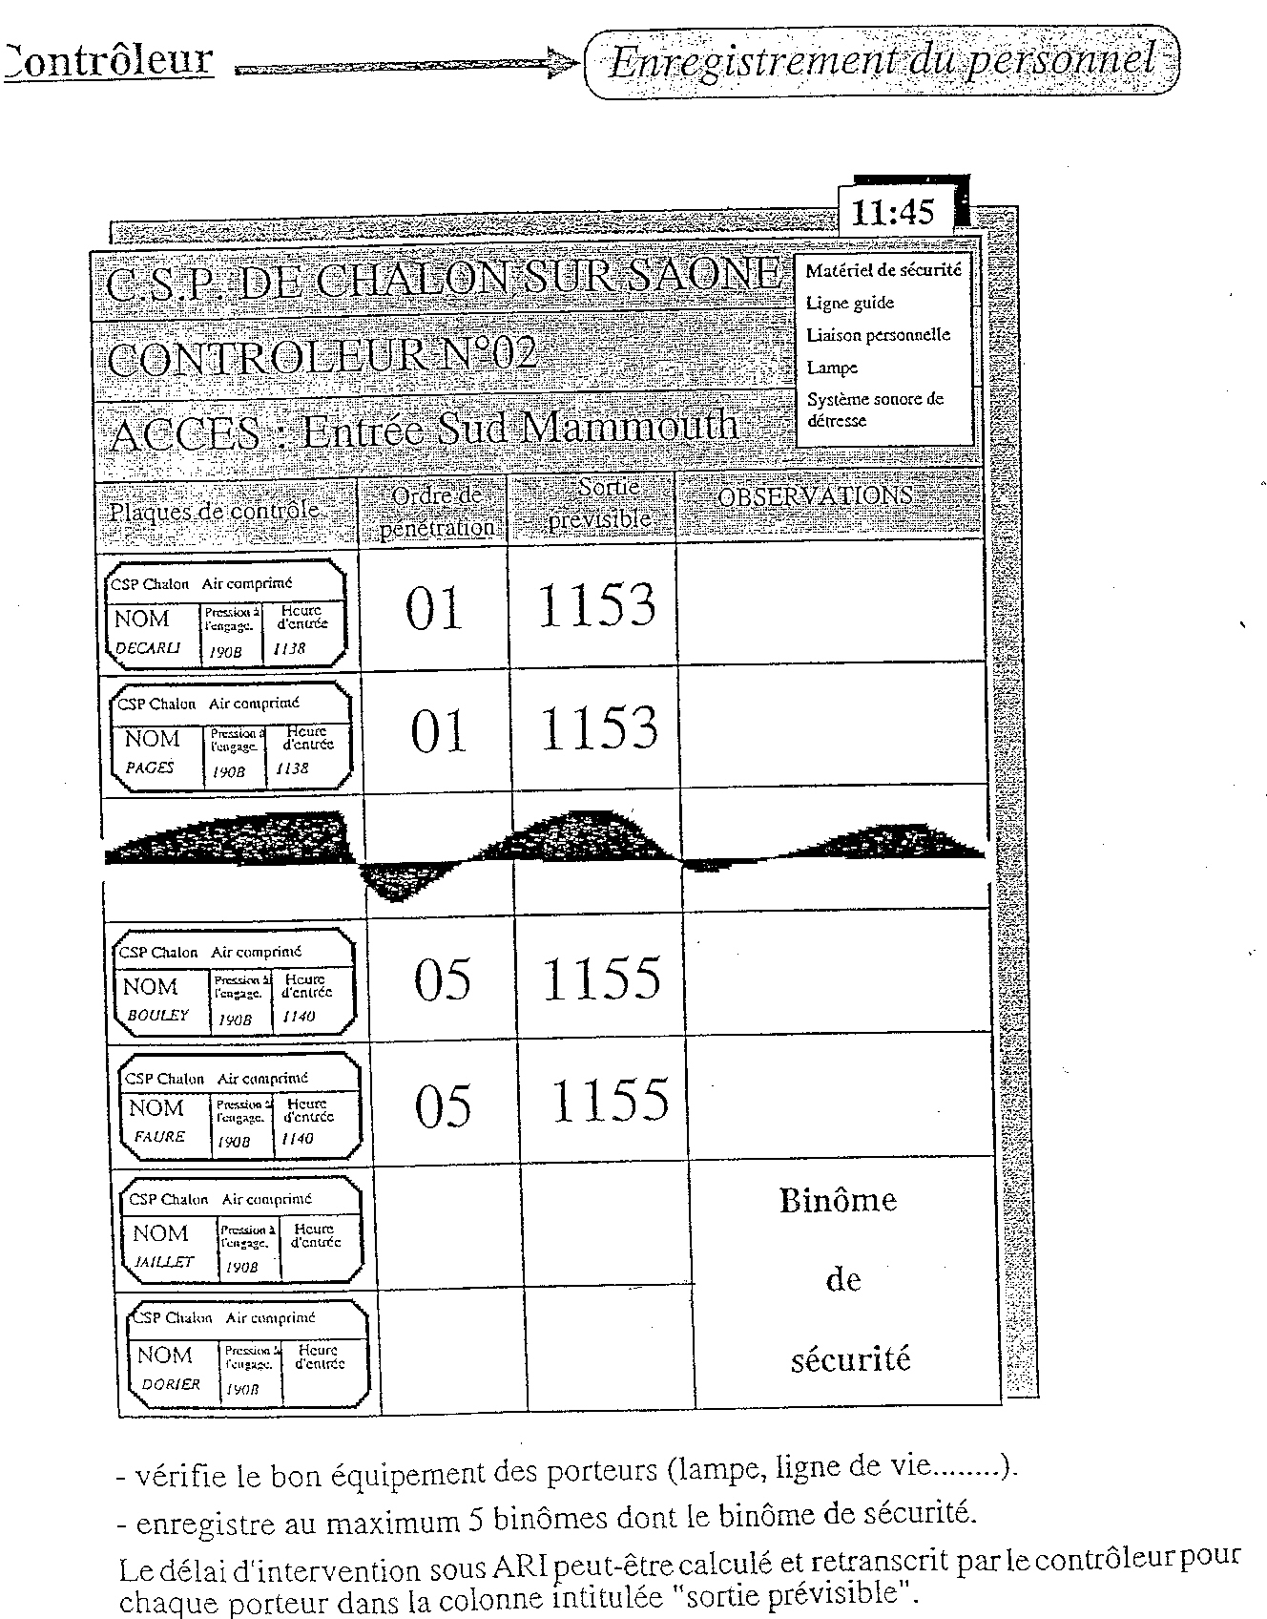

Plaque de contrôle :

Exemple de matériels de dérivation :

